附件1
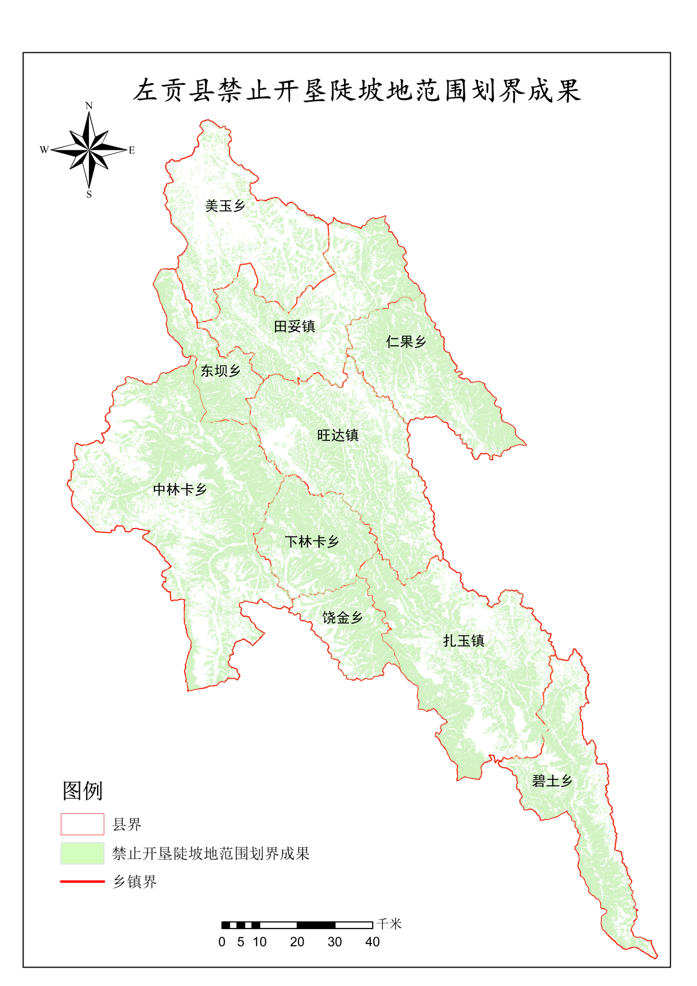
左贡县禁止开垦陡坡地范围图

